

本科毕业设计（论文）

**题 目： 基于SpringBoot的学生宿舍管理系统应用研究**

**学生姓名： 陈瀚宇**

**学 院： 计算机学院**

**专 业： 软件工程**

**学 号： 2019120310502**

**班 级： 软件工程五班**

**指导教师： 周运**

**提交日期：**

**年 月 日**

**本科毕业设计（论文）诚信声明**

本人郑重声明:所呈交的本科毕业设计（论文）,是本人在指导老师的指导下，独立进行研究工作所取得的成果，成果不存在知识产权争议，除文中已经注明引用的内容外，本设计（论文）不含任何其他个人或集体已经发表或撰写过的作品成果。对本文的研究做出重要贡献的个人和集体均已在文中以明确方式标明。本人完全意识到本声明的法律结果由本人承担。

学生签名： 时间： 年 月 日

**关于毕业设计（论文）使用授权的说明**

本人完全了解广东工商职业技术大学关于收集、保存、使用学位论文的规定，即:

1.按照学校要求提交毕业设计（论文）的印刷本和电子版本;

2.学校有权保存毕业设计（论文）的印刷本和电子版，并提供目录检索与阅览服务，在校园网上提供服务;

3.学校可以采用影印、缩印、数字化或其它复制手段保存论文;本人同意上述规定。

学生签名： 时间： 年 月 日

**广东工商职业技术大学 毕业设计（论文）--基于SpringBoot的学生宿舍管理系统应用研究**

摘 要

随着信息化时代的不断发展，学生宿舍管理系统在学校管理中扮演着越来越重要的角色。然而，在过去，学生宿舍管理的方式存在着很多不足，例如宿舍分配不合理、安全管理不到位、管理效率低下、服务不完善、管理难度大等等，这些问题都是目前各大高校普遍存在并且急需解决的问题。因此，本文旨在设计开发一款基于Springboot的学生宿舍管理系统，以提高学校宿舍管理的效率和管理水平。

本文通过问卷调查、随机访谈等方法，调查了当前高校学生宿舍管理存在的问题，分析系统的设计方式和实现方法，以期提高宿舍管理的效率和准确性，更好地满足学生的需求。本文主要从需求分析、系统设计、技术实现、系统测试和部署上进行探讨，详细介绍了系统的架构、数据模型、功能模块和技术实现方法，并运用敏捷开发和测试方法，对系统进行了全面的测试和优化，以确保系统的可靠性和稳定性。

通过本系统的实现，学校宿舍管理的效率得到了显著提高，管理难度得到了一定程度的缓解。本文的研究成果可以为学校宿舍管理的现代化转型提供一定的借鉴和参考，推动学校宿舍管理的更好发展。

**关键词**：B/S架构；SpringBoot；宿舍管理系统；Layui；校园管理；Mysql；

**广东工商职业技术大学 毕业设计（论文）--XXXXXXXX(题目)**

**目 录**

摘 要 4

第一章 绪论 7

1.1 研究背景 7

1.2研究目的 7

1.3 国内外研究现状 7

第二章 系统需求分析 8

2.1 学校需求 8

2.1.1 宿舍管理 8

2.1.2 信息发布 9

2.1.3 账单管理 9

2.1.4 安全管理 9

2.2 学生需求 9

2.2.1 住宿质量 9

2.2.2 申报反馈 10

2.2.3 信息交流 10

第三章 系统设计 10

3.1 系统架构 10

3.1.1 B/S架构 10

3.1.2 前后端分离 11

3.2 技术选型 12

3.3 模块设计 13

3.3.1 学生功能模块 13

3.3.2 宿管员功能模块 13

3.3.3 后勤中心功能模块 14

3.4 数据库设计 15

第四章 系统实现 17

4.1登录界面实现 17

4.2 侧边功能栏实现 17

4.3 学生功能模块实现 18

4.4 宿管员功能模块实现 18

4.5 后勤中心功能模块实现 18

4.6 系统测试 18

4.6.1 功能测试 18

表 5-1 用户登录模块测试描述表 18

4.6.2 测试结果分析 19

参考文献 20

致 谢 21

**广东工商职业技术大学 毕业设计（论文）--XXXXXXXX(题目)**

第一章 绪论

1.1 研究背景

宿舍管理是高校和学生生活中不可或缺的一环，而宿舍管理系统则是将管理过程数字化、信息化的一种手段。随着信息技术的迅速发展，学校宿舍管理也逐渐从传统的手工管理向数字化、信息化管理转变，宿舍管理系统作为一种重要的工具得到了广泛应用。

然而，目前大部分学校的宿舍管理系统还存在一些不足。一方面，一些学校的宿舍管理系统缺乏足够的用户体验设计，导致学生和管理员在使用系统时遇到困难，效率低下；另一方面，一些学校的宿舍管理系统缺乏对数据的深度分析和利用，无法为学校管理提供有效的数据支持和参考。

因此，本研究旨在设计一种高效、便捷、用户友好的宿舍管理系统，并结合数据挖掘技术对宿舍管理数据进行分析和挖掘，提供科学决策支持，从而实现宿舍管理的信息化、数字化和智能化。

1.2研究目的

随着高校学生人数的不断增加，传统的纸质记录和人工管理已经无法满足宿舍管理的需求。因此，建设宿舍管理系统已成为解决这一问题的必要途径。本研究旨在通过对已有宿舍管理系统的分析和对宿舍管理需求的探究，总结出更加适合高校宿舍管理的系统设计方案。

具体来说，本研究将通过以下几点来达到研究目的：

1.调查不同高校的宿舍管理系统，分析其设计特点、功能模块和应用情况，以寻找可借鉴的优秀案例。

2.了解高校宿舍管理工作的需求和问题，通过实地调研、问卷调查等方式，对现有宿舍管理工作进行深入了解和分析。

3.根据已有研究和调查结果，提出适合高校宿舍管理的系统设计方案，并进行实际应用测试，以验证其可行性和有效性。

4.探讨宿舍管理系统在未来发展中的趋势和优化方向，为宿舍管理工作的进一步改进和完善提供参考和借鉴。

1.3 国内外研究现状

近年来，随着高校宿舍的规模不断扩大和学生人数的增加，宿舍管理成为高校日常管理的重要组成部分。在国内外，越来越多的研究关注于如何利用信息化技术来提高宿舍管理的效率和质量。

在国内，许多高校已经开始开展宿舍管理信息化建设，包括建立宿舍管理信息系统、智能化门禁系统、智能化环境监测系统等。例如，华南理工大学建立了智能化门禁系统，大幅度提高了宿舍安全性；中国海洋大学开发了“一卡通”宿舍管理系统，实现了宿舍信息化管理；北京邮电大学实现了宿舍环境自动化监测，有效解决了宿舍环境问题。这些案例表明，信息化技术在宿舍管理方面具有广阔的应用前景和巨大的优势。

在国外，宿舍管理也得到了越来越多的关注。例如，美国宿舍管理协会（ACUHO-I）定期举办国际宿舍管理大会，分享宿舍管理最佳实践。同时，美国的一些高校也开展了宿舍管理信息化建设，例如伊利诺伊大学开发了MyHousing系统，可以在线管理宿舍入住、退房、维修等事宜。此外，英国的一些高校也将宿舍管理纳入学生信息化系统，实现了学生信息、宿舍信息、课程信息等的统一管理。

综上所述，国内外都在探索利用信息化技术来提高宿舍管理的效率和质量。信息化技术可以帮助宿舍管理工作人员更好地管理宿舍，提高管理效率和管理质量，同时也能够满足学生对于宿舍信息化管理的需求。因此，未来需要更多的研究和实践来探索如何更好地利用信息化技术来实现宿舍管理的现代化。

第二章 系统需求分析

2.1 学校需求

2.1.1 宿舍管理

宿舍管理是指对学生宿舍的分配、使用、维护和监督的一系列活动。宿舍管理的目的是为学生提供安全、舒适、卫生和有利于学习的住宿环境，同时也要保证宿舍资源的合理利用和有效管理。宿舍管理涉及到多个方面，如宿舍分配、入住登记、换寝调室、退宿结算、水电费缴纳、卫生检查、安全巡查、维修报修等。

宿舍分配：根据学生的性别、年级、专业等信息，按照一定的规则和原则，为学生分配合适的宿舍，并生成相应的分配结果和名单。

楼宇管理：对学生宿舍楼进行管理，包括楼层划分、宿舍划分等等

入住登记：记录学生的入住时间、个人信息、联系方式等，以及宿舍的基本情况，如床位号、物品清单等。

换寝调室：处理学生因为特殊原因或个人意愿申请换寝或调室的请求，审核其是否符合条件，进行相应的调整，并更新相关的信息。

水电费缴纳：根据每个宿舍的水电表读数，计算其应缴纳的水电费用，并提醒学生及时缴纳，同时记录其缴费情况和历史记录。

维修报修：接收学生对宿舍设施或物品的维修或更换的申请，审核其是否合理，安排相关人员进行维修或更换，并记录其维修情况和历史记录。

2.1.2 信息发布

作为宿舍管理系统必不可少的就是信息发布，主要为了发布宿舍、学校通知，帮助学生了解一些资讯。通过这个功能，学生可以及时收到重要的消息，比如宿舍水电费、学校活动、考试安排等。信息发布功能也可以让学生与宿舍管理人员、学校老师进行互动，提出问题或建议，增进沟通和理解。

2.1.3 账单管理

账单管理需求，帮助学校记录每个月学校宿舍楼的水电费用信息。这样，学校可以了解宿舍的能源消耗情况，以及可能需要节约或优化的地方。账单功能还可以将水电费用信息打印成excle文档，帮助学校存档分析。这样，学校可以更好地管理宿舍的资源，提高效率和节约成本。

2.1.4 安全管理

安全管理，学校需要对学校宿舍管理外来人员的访问进行记录。可以让宿舍管理员输入访客的姓名、身份证号、联系方式、来访时间、离开时间等信息，以便于追踪和监控访客的活动。也可以设置访问权限和时间限制，防止不良分子或非法入侵者进入宿舍区域。安全管理旨在提高学校宿舍的安全性和秩序，保护学生和教职员工的人身财产安全。

2.2 学生需求

2.2.1 住宿质量

住宿质量是学生主要的关注内容，也是影响学生学习和生活的重要因素。高校应该重视学生入住宿舍后的生活质量如何，因为大学宿舍是学生在校期间的主要居住场所，一个良好的宿舍环境是预防学生心理问题和身体健康的保障。

为了提高学生的住宿质量，高校在进行宿舍分配时应该对学生的生活习惯进行了解和调查，比如是否抽烟、打鼾、熬夜等等，尽量安排相同或相近的生活习惯的学生同住，避免因为生活习惯不合而产生矛盾和不满。同时，高校还应该加强宿舍管理和服务，定期检查宿舍的卫生、安全、设施等情况，及时解决学生反映的问题，创造一个舒适、安全、和谐的宿舍氛围。

2.2.2 申报反馈

申报反馈，学生在入住宿舍后，对宿舍设备进行报修申请，例如水龙头漏水、灯泡坏了等。同时，如果学生对宿舍不满意，也可以向学校提出申请更换寝室，可以填写换寝原因和意向寝室交由学校审批通过。此外，学生也可能会对学校的宿舍管理工作提出意见和建议，例如宿舍卫生、安全、服务等方面。帮助提高学生的住宿体验和满意度，也方便学校及时了解和解决学生的住宿问题。

2.2.3 信息交流

信息交流需求也是学生宿舍的重要组成部分，它可以让学生入住宿舍后，及时了解和参与校园的各种活动和信息。学生可以发布一些校园活动和校园信息，比如草坪演唱会、图书馆预约、电影预告、运动场活动等等，也可以浏览其他学生发布的内容，从而增加与同学之间的交流和互动。这样，不仅可以丰富学生的课余生活，还可以帮助学生宿舍营造一个互帮互助的氛围，提高学生的归属感和满意度。

第三章 系统设计

3.1 系统架构

3.1.1 B/S架构

B/S架构，即浏览器/服务器架构，是随着Internet技术的兴起，对C/S架构的一种变化或者改进的结构。在这种结构下，用户界面完全通过WWW浏览器实现，一部分事务逻辑在前端实现，但是主要事务逻辑在服务器端实现，形成所谓3-tier结构。B/S架构具有以下优点：

简化了客户端的安装和维护，只需要一个浏览器即可访问系统。

提高了系统的通用性和兼容性，可以支持不同的操作系统和浏览器。

便于实现远程访问和移动办公，只要有网络连接就可以使用系统。

降低了系统的开发成本和运行成本，可以使用免费或开源的服务器操作系统和数据库。

基于以上原因，B/S架构广泛应用于各种网络应用系统中，如电子商务、教育、金融等领域。本系统选择B/S架构作为系统设计架构，旨在提供一个简单、方便、高效、安全的网络服务平台，满足用户的不同需求和场景。B/S架构的示意图如图1-1所示。

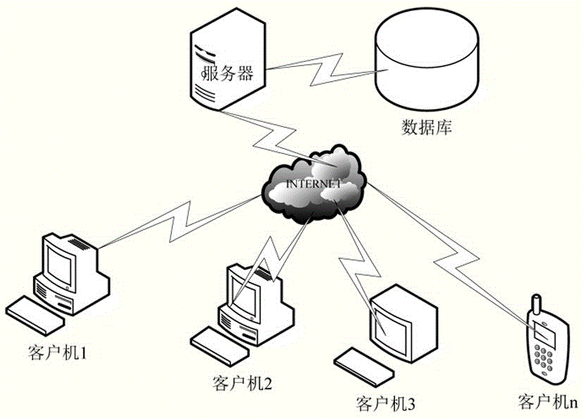图1-1 B/S架构示意图

3.1.2 前后端分离

前后端分离是当下主流的系统设计架构之一，不论是网页、移动应用还是桌面应用都有应用，它将用户界面和业务逻辑分开，使得开发者可以专注于自己的领域，提高开发效率和质量，并且能够适应不同的业务场景和需求变化，提升系统的整体性能，它的优点在于：

可迭代：前后端分离可以提高开发效率，前后端只需要提前约定好接口文档，就可以并行开发，不需要等待对方的代码完成。这样可以加快迭代的速度，及时响应用户的需求和反馈。

独立部署：前后端分离可以实现独立部署，不必同步更新，前端应用和后端应用可以部署在不同的服务器上，互不影响。这样可以提高系统的可用性和安全性，也方便进行扩展和维护。

代码解耦：前后端分离可以实现代码解耦，前端应用只负责数据展示和用户交互，后端应用只负责提供数据处理接口。这样可以降低代码的复杂度和耦合度，提高代码的可读性和可维护性。

业务复用：前后端分离可以实现业务复用，后端应用提供的数据接口可以被多个前端应用调用，比如网页、手机、小程序等。这样可以避免重复开发相同的业务逻辑，提高业务的一致性和可扩展性。

3.2 技术选型

开发工具：本文使用IntelliJ IDEA作为集成开发环境，Navicat Premium11.0.9作为数据库可视化工具，Apipost7作为接口测试工具，Git作为版本控制工具。

开发语言：本文使用Java作为后端开发语言，HTML、CSS和JavaScript作为前端开发语言。

开发框架：本文使用Spring Boot作为主要的后端开发框架，它是一种基于Spring的轻量级、快速、便捷的框架，可以简化配置和部署，提高开发效率和质量。本文还使用了以下几个常用技术栈：

Spring MVC：用于实现MVC架构，提供了一种基于注解的Web开发方式，可以方便地创建和处理HTTP请求和响应，支持RESTful风格的接口设计。Spring MVC 还支持数据绑定、数据校验、拦截器等常用功能，可以方便地实现各种复杂的业务逻辑。

MyBatis：用于实现数据持久层，提供了一种基于XML或注解的数据访问方式，可以自动创建和管理数据库表结构，简化SQL语句的编写和执行。同时，MyBatis 还提供了一些高级特性，例如分页、批处理、缓存等，可以进一步提高数据访问的效率和性能。

Layui：用于实现前端UI，是一种简单易用的前端UI框架，提供了一系列的UI组件和布局，可以快速构建漂亮的界面。Layui 还提供了一些常用的工具函数和模块，例如表格、表单、日期选择器、弹窗、上传等，可以满足各种前端开发的需求。

Axios：用于实现前后端数据交互，是一种基于Promise的HTTP客户端，可以发送异步请求并处理响应，支持请求拦截和响应拦截，可以方便地进行数据格式转换、错误处理等操作。同时，Axios 还提供了一些高级特性，例如并发请求、取消请求等，可以进一步提高前后端数据交互的效率和性能。

Echarts：用于实现数据可视化，是一种基于JavaScript的图表库，提供了多种图表类型和丰富的交互功能，可以将数据转化为图表进行展示。并且Echarts 提供了多种图表类型和丰富的交互功能，可以根据数据的不同特点选择合适的图表类型。Echarts 还支持动态更新数据和响应式布局，可以实现实时数据展示和自适应屏幕大小。

POI：用于实现Excel文件操作，是一种基于Java的开源项目，可以读取、创建和修改Excel文件，支持多种Excel格式。

JWT：用于实现身份认证和授权，是一种基于JSON的Web令牌，可以在客户端和服务器之间传递信息并保证信息的完整性和安全性，它可以避免传统的Cookie和Session在跨域和分布式环境下的共享问题。

3.3 模块设计

本文将系统按用户角色不同划分为以下几个模块功能，并详细介绍。

3.3.1学生功能模块

1.个人信息：学生可以在该模块中查看和编辑自己的个人信息，包括姓名、性别、年龄、联系方式等。

2.公告通知：学生可以在该模块中查看学校发布的公告和通知，包括学校活动、考试安排、假期安排等。

3.调换申请：学生可以在该模块中提交调换宿舍的申请，包括调换原因、调换时间等，同时可以查看审核进度和审核状态。

4.维修申请：学生可以在该模块中提交宿舍维修的申请，包括维修原因、维修时间等。

5.日程管理：学生可以在该模块中管理自己的日程安排，包括课程表、考试安排、活动安排等。

学生功能模块图如下图所示3-1所示

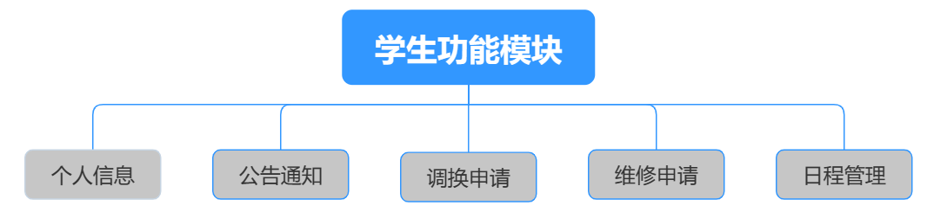

图3-1 学生功能模块图

3.3.2宿管员功能模块

1.个人信息：宿管员可以在该模块中查看和编辑自己的个人信息，包括姓名、性别、年龄、联系方式等。

2.维修处理：宿管员可以在该模块中处理学生提交的宿舍维修申请，包括查看维修申请、安排维修人员、跟进维修进度等。

3.账单管理：宿管员可以在该模块中管理学生的宿舍账单，包括查看账单、生成账单、修改账单等。

4.通知发布：宿管员可以在该模块中发布通知和公告，包括学校活动、考试安排、假期安排等。

宿管员功能模块图如下图所示3-所示

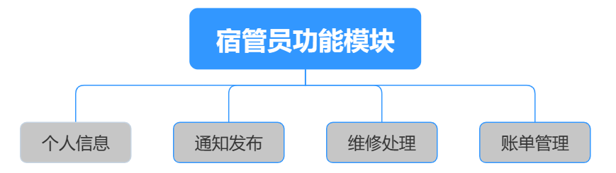

图3-2 学生功能模块图

3.3.3后勤中心功能模块

用户管理：后勤中心可以在该模块中管理学生的个人信息，包括姓名、性别、年龄、联系方式等。

楼宇管理：后勤中心可以在该模块中管理宿舍楼宇的信息，包括楼宇名称、楼层数、房间数量等。

房间管理：后勤中心可以在该模块中管理宿舍房间的信息，包括房间号、床位数、房间类型等。

宿舍分配：后勤中心可以在该模块中进行宿舍分配，包括查看学生信息、选择合适的宿舍、分配床位等。

调换审核：后勤中心可以在该模块中审核学生提交的调换申请，包括查看申请信息、审核申请、通知学生结果等。

后勤中心功能模块图如下图所示3-所示

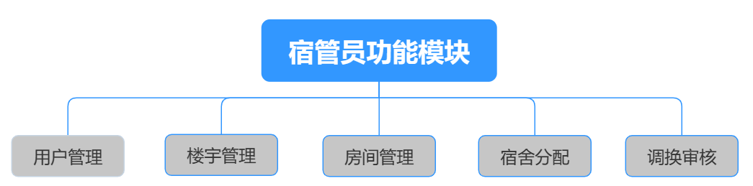

图3-2 学生功能模块图

3.4数据库设计

通过分析系统需求和划分功能模块图，在数据库中设计设计了以下11张表。

（1）用户信息表，用于记录学生、宿管员的基本信息，例如：学号（ID）、密码、姓名、性别、邮箱、房间号(外键)、用户类别。

t_user(id,pwd,username,gender,email,room_id,user_type)

1. 用户菜单信息表，用于存储所以用户类型的功能菜单。

t_menu(id,title,href)

1. 用户类型菜单信息表，用于根据不同的用户类型，显示对应用户的功能菜单。

t_user_menu(id，usertype,menu_id)

1. 公告通知信息表，用于存储公告通知的信息，例如：公告ID，发布通知的用户ID,公告标题，公告内容，用户所在楼宇号，重要程度，发布时间等。

t_notification(id,user_id,title,content,noti_range,noti_type,date)

1. 楼宇信息表，用于记录楼宇信息，例如：楼宇ID，楼宇名称，楼层数目，宿舍类别（男女），宿管员ID（外键），宿管员名称等。

t_building(id,buil_name,buil_floor,buil_tpye,manager_id,manager_name)

1. 房间信息表，用于记录房间信息，例如：房间ID，楼宇ID（外键），门牌号，所在楼层，房间大小，房间状态（空房间、未满房间、已满房间），房间类型（学生宿舍，宿管宿舍，宿管委办公室，小卖部）。

t_room(id,buil_id，room_num，floor，room_size，room_status，room_type)

1. 调换信息申请表，用于记录学生提交的换寝申请信息，例如：申请单ID，学生ID（，学生姓名，性别，楼宇ID,房间ID，申请理由，目标寝室，提交申请日期，申请状态（审核中，未通过，已通过）等。

t_exchange(id，stu_id,gender，buil_id，room_id，ex_reason，ex_date,ex_status)

1. 维修申请表，用于记录学生提交的维修申请信息，例如：维修单ID，保修物品，详细信息，提交申请时间，学生ID，楼宇ID，房间ID，维修状态，维修师傅。

t_repair(id，rep_item，rep_description，stu_id，buil_id，room_id，rep_status，rep_man)

1. 学生生活习惯信息表，用于记录在开学时收集的学生生活习惯信息帮助学校更合理地分配宿舍，包含的信息有：学生ID,姓名，性别，是否熬夜，是否吵闹，习惯类型等。

t_intention(id，stu_name，gender，sit_up，noise，habit_type)

1. 学生日程信息表，用于存储学生记录的一些日程信息，包含的信息有：日程ID,用户ID,日程名称，日程内容，日程时间，日程地点，日程重要程度（普通，重要，紧急）。

t_schedule(id，user_id，sch_name，sch_date，sch_loction，sch_priority)

1. 账单信息表，用于存储记录各个宿舍的水单账单，可以打印为Excel文档保持，包含的信息有：账单ID，账单年份，账单月份，楼宇号码，房间号码，用水量，应付水费，用电量，应付电费，费用总额，支付状态（未支付，已支付）

t_bill(id,bill_year,bill_month,buil_id,room_id,water_consume,water_cost,electricity_consume,electricity_cost,total_cost,pay_status)

系统实体E-R图如下所示

第四章 系统实现

4.1登录界面实现

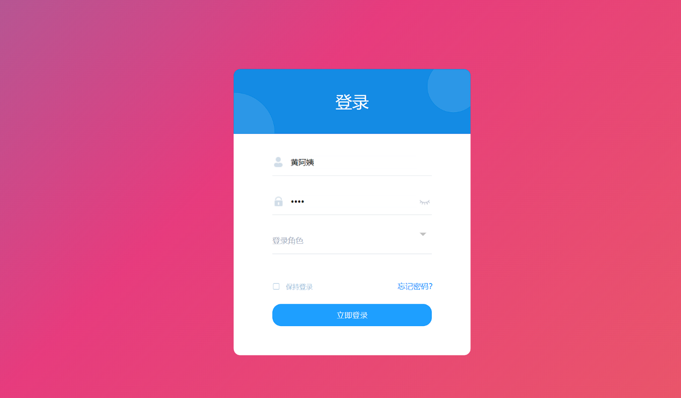 登录页面的主要功能在于让用户登入宿舍管理系统时，验证不同用户的身份，用户需要填写对应的身份信息，这里采用的是用户名和用户密码，同时选择下方表单的身份，系统会核对身份信息，倘若身份信息对应不上则不予登入系统，例如：密码错误，身份验证错误等。具体的登录页面实现效果如图4-1所示

图4-1 登录界面实现图

4.2 侧边功能栏实现

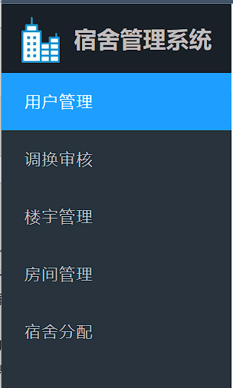 系统存在三种类型用户，不同的用户类型需要使用不同的功能列表。

图4-2 后勤中心功能列表显示

笔者的实现思路为，在录入用户时，记录用户类型（t_user表的user_type字段），再创建一个菜单表t_menu存入所有功能和一个关联表存入对应用户功能的菜单id，这样用户在登录验证时前端可以获取用户身份再传给后端进行处理和筛选对应用户类型的功能列表，此时再返回给前端渲染呈现给用户。

4.3 学生功能模块实现

学生功能模块的实现有以下几项：

1. 个人信息界面实现

学生用户登入系统后可以查看个人信息页面来确认自己的个人信息是否准确无误，信息内容包含：学生学号、学生姓名、性别、邮箱、所在宿舍楼栋号、房间号、以及房间大小。出于安全考虑，并没有给予学生自己编辑个人信息的权限，因此如果出现个人信息不正确的情况需要及时联系后勤中心或系统管理员修改数据。具体实现界面如图4-2所示

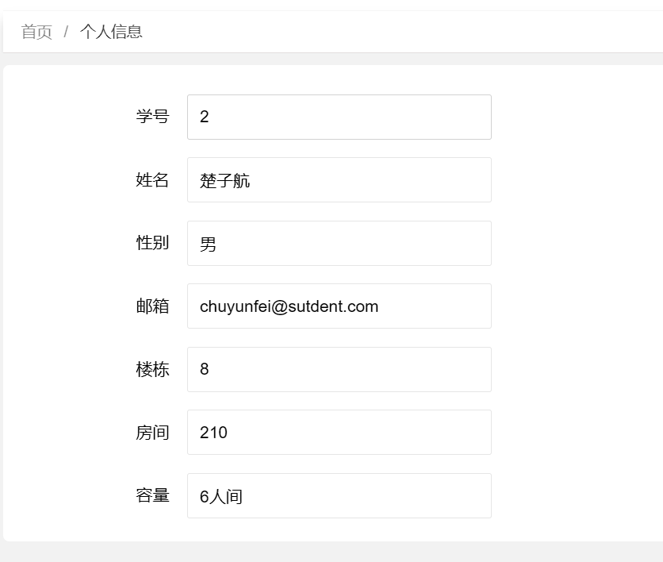

图4-2 个人信息界面实现图

1. 通知公告实现界面

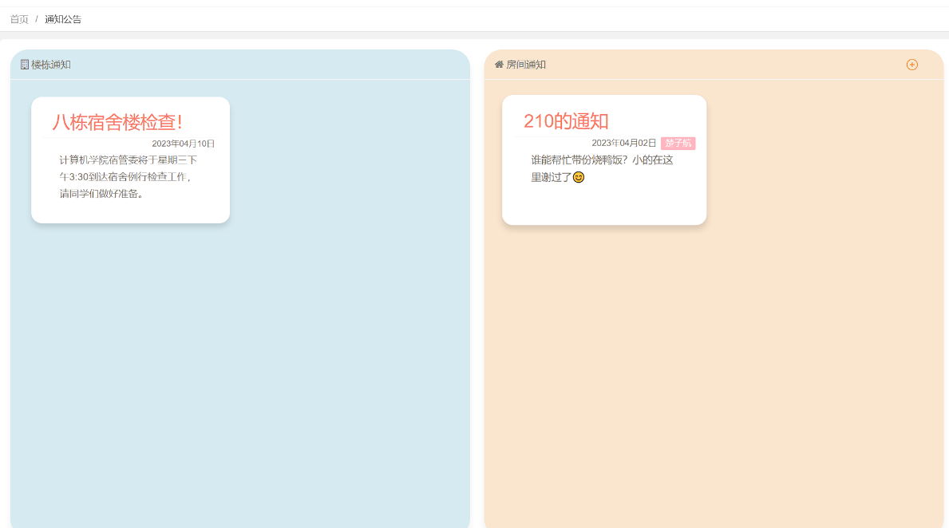学生在检查完个人信息准确无误后，接下来可以在通知公告界面查看本宿舍、学校或宿舍楼栋的通知，了解校园时事，同时学生也可以点击房间通知右上角的加号发布房间通知，同一房间的其他同学可以查看该通知，通知分为四个部分：通知标题、通知内容、通知类型，通知时间，其中通知标题和通知内容是必填项，通知类型可以选择紧急或一般，紧急的通知将会显示在一般通知前。具体的公告通知实现图如图4-3所示

图4-3 公告通知界面实现图

1. 维修申请实现界面

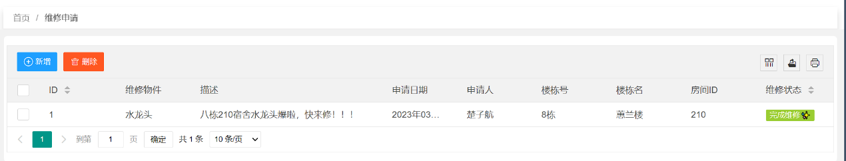学生除了查看和发布校园通知，最重要的还是能够提交宿舍损坏物品的维修信息给学校，学生进入到维修申请界面，点击新增按钮就可以在表单中填写报修信息，其中包括需要报修的物品以及简要描述，这样才能帮助维修师傅确认具体的损坏情况以便带上合适的工具前往维修，因此这两项都是必填项。学生提交报修信息后，可以查看报修的详细信息，其中就包括报修状态（已完成和未完成）以方便学生确认师傅是否上门维修过，倘若宿舍累计的维修单太多，也可以勾选一些过时的维修单点击删除按钮进行删除，除此之外界面还提供了一些其他功能，例如筛选信息列功能，导出Excel文件功能，打印功能，帮助学生有更好的使用体验。具体的实现界面如图4-4所示

图4-4 维修申请界面实现图

1. 调换申请界面实现

学生可以在调换申请界面提交宿舍调换申请，这里的设计思路为：学生点击新增按钮，界面弹出表单让学生填写信息，信息包含学生申请调换的理由以及申请的意向信息，后台录入后提交给后勤中心进行处理，学生可以查看提交的调换申请，若后勤中心未处理则显示“审核中”，处理后显示“已通过”或“未通过”。实现界面如图4-5所示

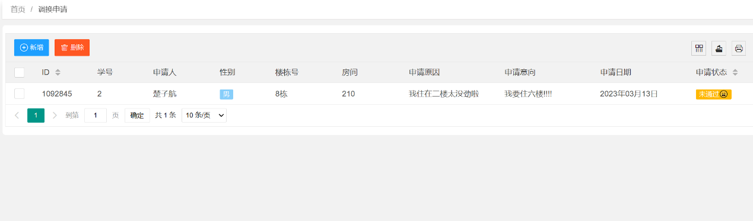

图4-5 维修申请界面实现图

4.4 宿管员功能模块实现

宿管员功能模块的实现有以下几项：

1. 通知发布界面实现

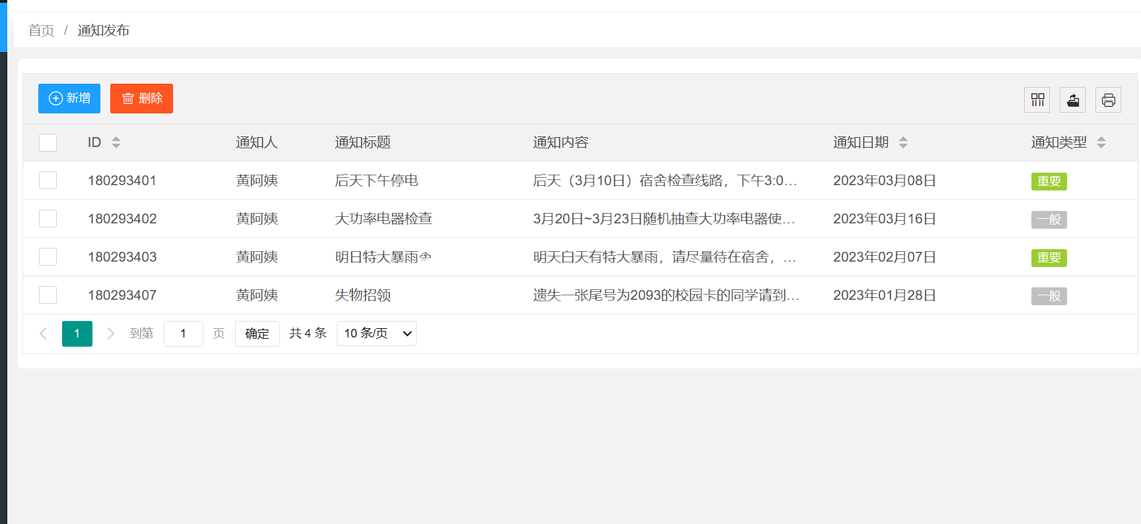宿管员登入系统后可以进入通知发布界面管理和发布公告信息，点击点击按钮会弹出新增通知表单，宿管员需要填写通知标题、通知内容并且为避免学生方便理解公告信息，系统要求必须填写这两部分的内容，同时宿管员需要选择通知类型（一般/重要）。公告通知显示的顺序逻辑为：通知日期>通知类型。实现页面如图4-6所示

图4-6 通知发布界面实现图

1. 水电账单界面实现

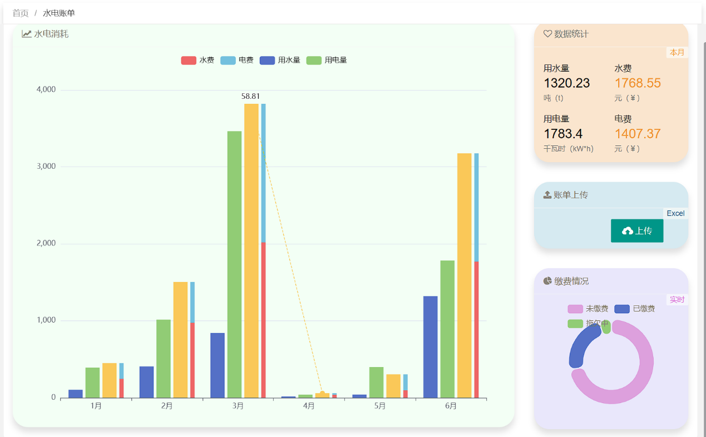水电账单界面可以用于宿舍员管理宿舍楼栋账单，界面通过图表的形式显示可以让宿管员更加直观的了解账单信息，最方便的还是宿管员可以直接导入Excel表来向系统录入账单数据，具体的实现页面如图4-7所示

图4-7 水电账单界面实现图

1. 维修处理界面实现

宿管员进入维修处理界面，可以处理学生提交的维修信息，宿管

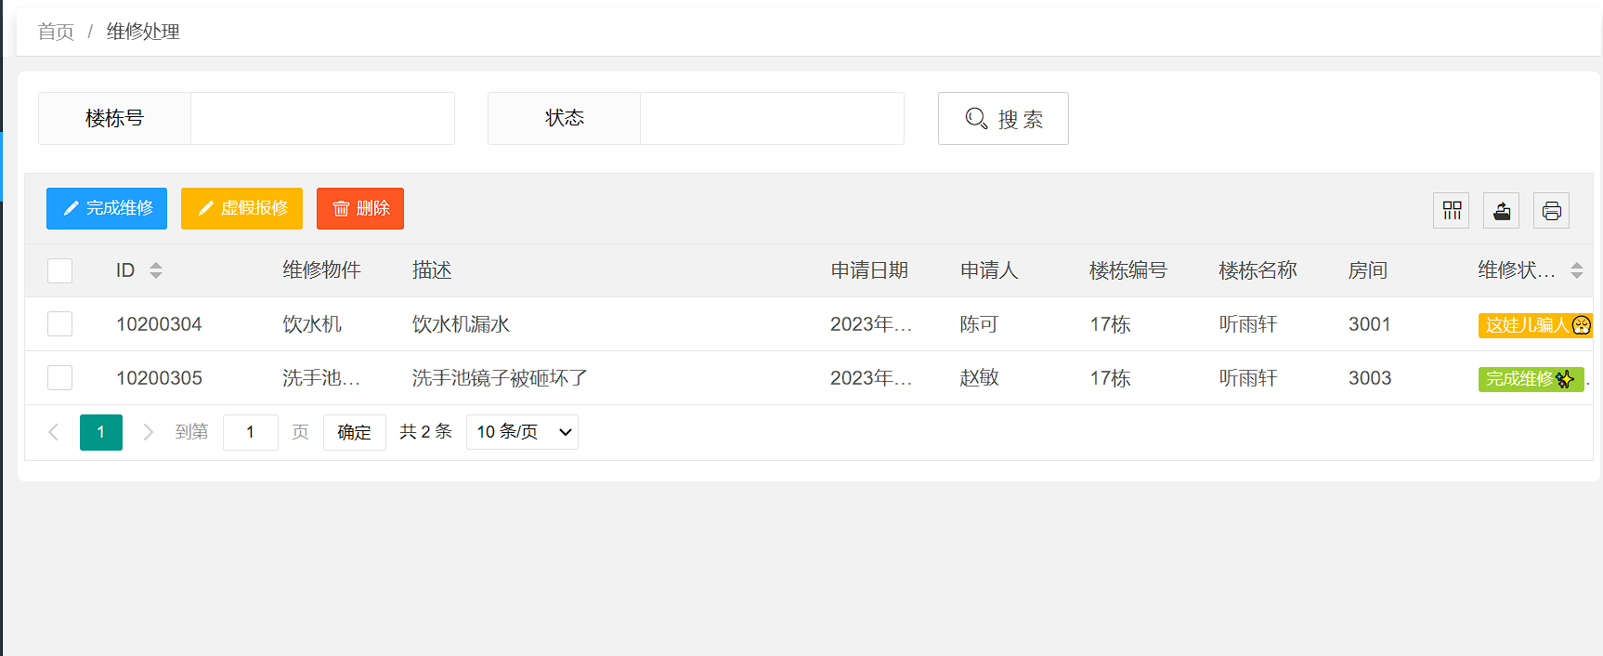查看报修信息联系维修人员待维修人员处理完毕反馈维修完成后即可修改维修状态为已完成，同时界面提供了按楼栋号或维修状态的模糊查询，帮助宿管员检索、定位需要查看的维修单信息。具体实现页面如图4-8所示

图4-8 维修处理界面实现图

4.5 后勤中心功能模块实现

后勤功能模块的实现有以下几项：

1. 用户管理界面实现

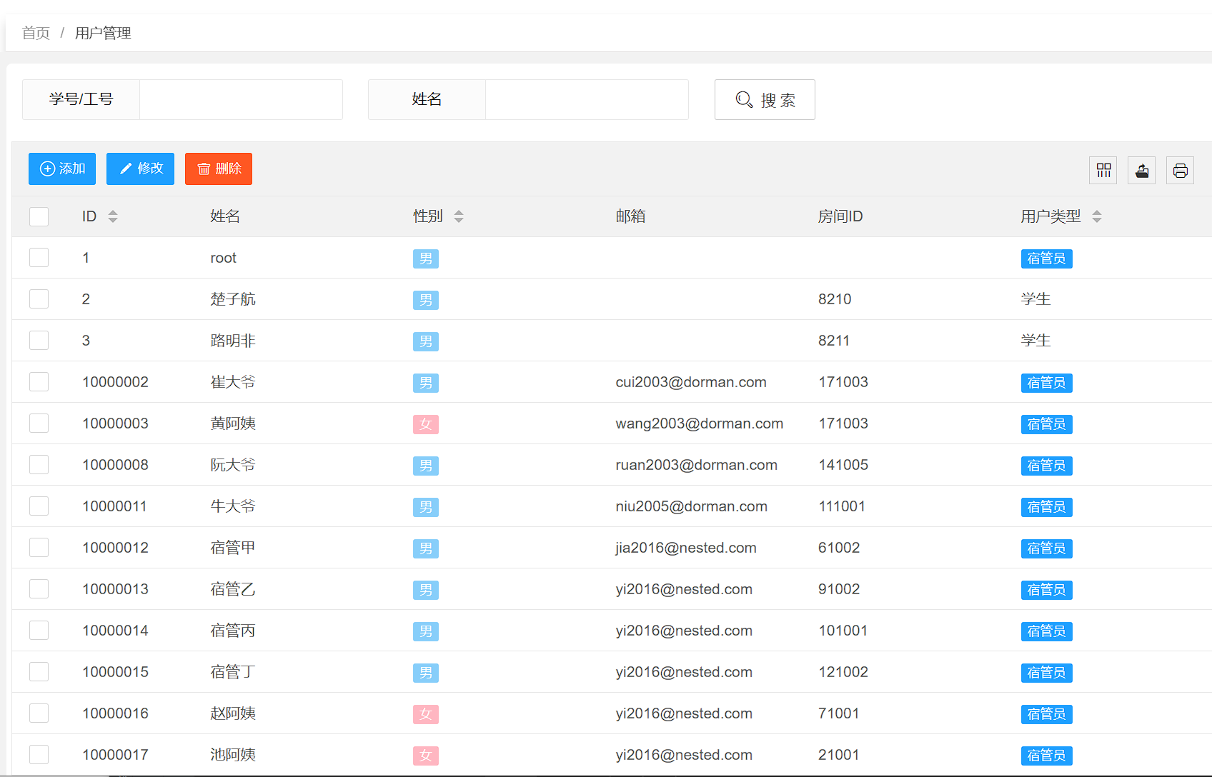后勤中心拥有较高的权限，以处理一些重要的工作。在用户管理界面，后勤中心可以对选中的用户记录修改个人信息，倘若在开学初录入新手信息出现错误，管理员收到反馈后便可进行改正。同时用户管理界面还有有新增、删除用户的功能，帮助后勤中心管理系统人员。具体的实现界面如图4-9所示

图4-9 水电账单界面实现图

1. 调换审核界面实现

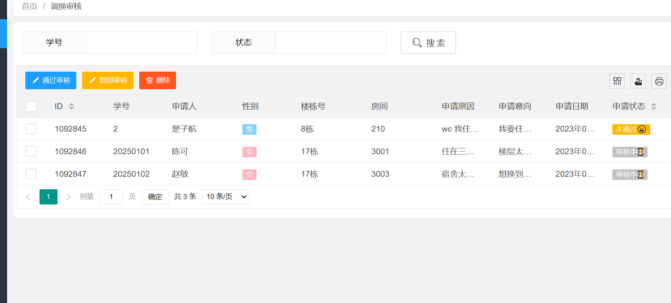调换审核界面用于后勤中心处理学生提交的换寝申请，后勤中心可以查看学生的换寝理由和意向权衡判断是否通过或驳回该学生的审核要求，界面提供了通过学号或申请状态的模糊查询功能，后勤中心可以以此进行检索申请记录。实现界面如图4-10所示

图4-10 调换审核界面实现图

1. 楼宇管理界面实现

在楼宇管理界面，后勤中心点击添加按钮，即可填写新增宿舍楼栋信息，如楼栋编号、楼栋名称、宿舍类型，为该楼栋添加管理员等，点击修改和删除按钮即可修改、删除楼栋信息。同时界面支持通过楼栋编号或楼栋名称的模糊查询。具体的实现界面如图4-11所示

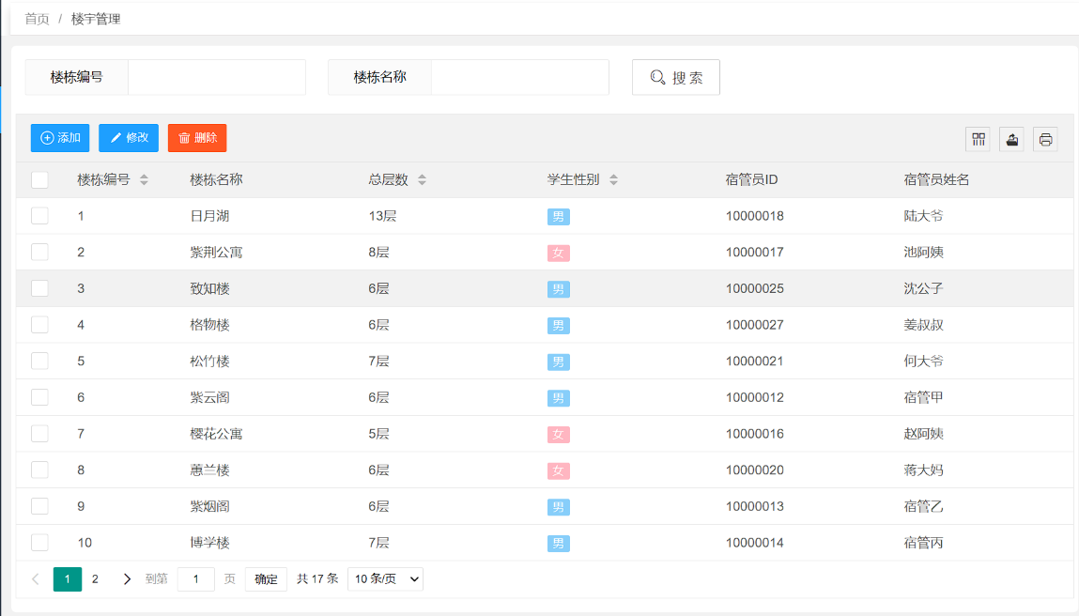

图4-11 楼宇管理界面实现图

1. 房间管理界面实现

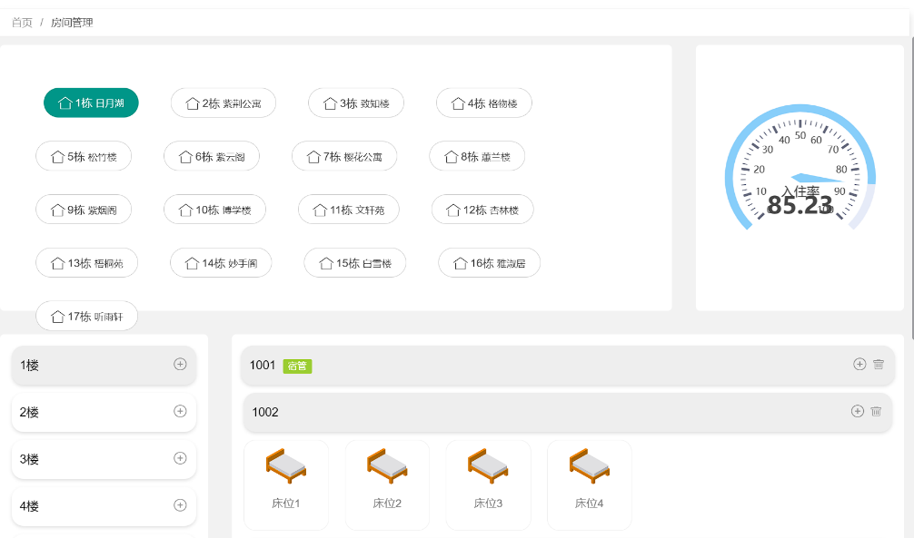在房间管理界面，后勤中心可以查看各个楼栋的入住情况，房间入住情况，后端会查询计算楼栋的入住情况返回给前端以图表的形式显示，同时房间如果没有人入住，则床位图标会显示灰色，有人入住了则床位图标显示高亮，方便后勤中心了解楼栋、房间的入住情况。同时点击楼层的加号，会弹出弹窗填写新增房间的房间信息，可以设置门牌号、房间大小、房间类型等信息，例如可以设置房间类型为宿管宿舍或者后勤办公室等。具体的实现界面如图4-11所示

图4-12 房间管理界面实现图

1. 宿舍分配界面实现

系统没有开放用户注册功能，新用户也就是新生需要在开学初，学校收集学生的个人信息，以及宿舍生活习惯来帮助学校更加合理地分配宿舍。学生可以填写是否有熬夜的习惯、是否有大声喧哗的习惯，后端可以根据学生的选择来划分不同的学生类群，再根据不同的学生类型来分配宿舍，同时学校也不再使用人工抄录的手段来录入学生学习，将整理好的学校信息以及生活习惯信息Excel表上传到系统即可完成宿舍分配和用户信息录入的工作。

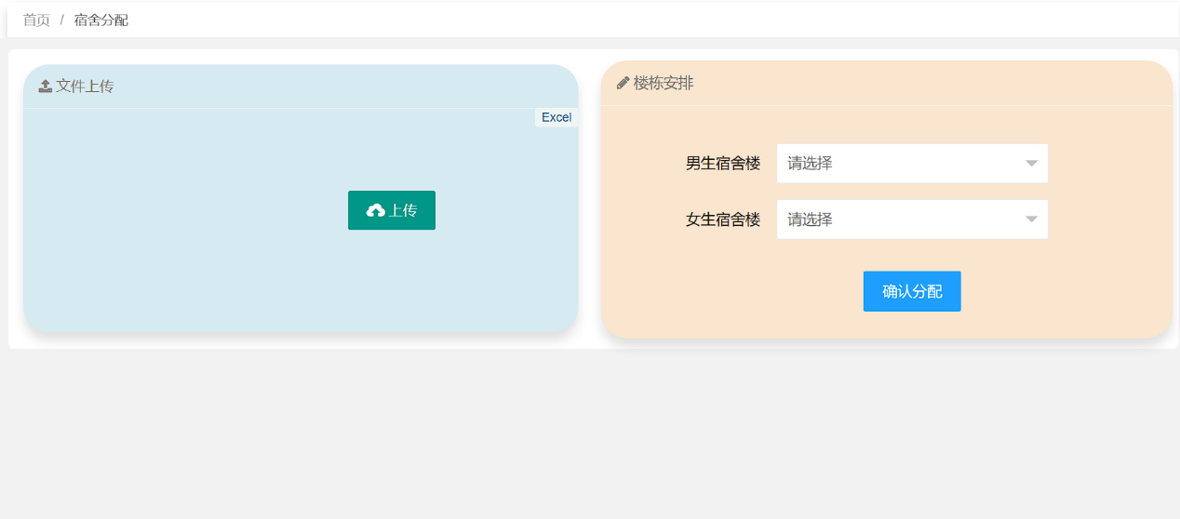具体实现界面如图4-13所示

图4-13宿舍分配界面实现图

4.6 系统测试

4.6.1 功能测试

以登入系统操作为例，作为测试对象进行分析

### 表 5-1 用户登录模块测试描述表

|  |  |  |  |  |
| --- | --- | --- | --- | --- |
| 测试用例编号 | 测试内容 | 测试步骤 | 预期结果 | 实际结果 |
| A01 | 输入正确的用户名和密码 | 进入系统用户登录界面，输入正确的用户名和密码，输入正确的身份，点击登录 | 登录系统成功，提示“登录成功”，进入到首页 | 登录系统成功，提示“登录成功”，进入到首页 |
| A02 | 输入正确的用户名，不输入密码 | 进入系统用户登录界面，输入正确的用户名但不输入密码，输入正确的身份，点击登录 | 登录系统失败，提示“必填项不能为空！” | 登录系统失败，提示“登录失败，密码不能为空，请重新输入正确的密码” |
| A03 | 输入正确的用户名，输入非空错误的密码 | 进入系统用户登录界面，输入正确的用户名但输入错误的密码，输入正确的身份，点击登录 | 登录系统失败，提示“用户名或密码或角色错误！” | 登录系统失败，提示“登录失败，密码错误，请重新输入正确的密码” |
| A04 | 输入非空错误的用户名，输入非空错误的密码 | 进入系统用户登录界面，输入非空错误的用户名和输入非空错误的密码，输入正确的身份，点击登录 | 登录系统失败，提示“用户名或密码或角色错误！” | 登录系统失败，提示“登录失败，用户名错误和密码错误，请重新输入正确的用户名和密码” |
| A05 | 输入非空错误的用户名，输入正确的密码 | 进入系统用户登录界面，输入非空错误的用户名和输入正确的密码，输入错误的身份，点击登录 | 登录系统失败，提示“用户名或密码或角色错误！”” | 登录系统失败，提示“登录失败，用户名错误，请重新输入正确的用户名” |
| A06 | 不输入用户名，输入正确的密码 | 进入系统用户登录界面，不输入用户名和输入正确的密码，输入正确的身份，点击登录 | 登录系统失败，提示“必填项不能为空！” | 登录系统失败，提示“登录失败，用户名不能为空，请重新输入正确的用户名” |
| A07 | 不输入用户名，输入非空错误的密码 | 进入系统用户登录界面，不输入用户名和输入非空错误的密码，输入正确的身份，点击登录 | 登录系统失败，提示“必填项不能为空！” | 登录系统失败，提示“登录失败，用户名不能为空，请重新输入正确的用户名” |

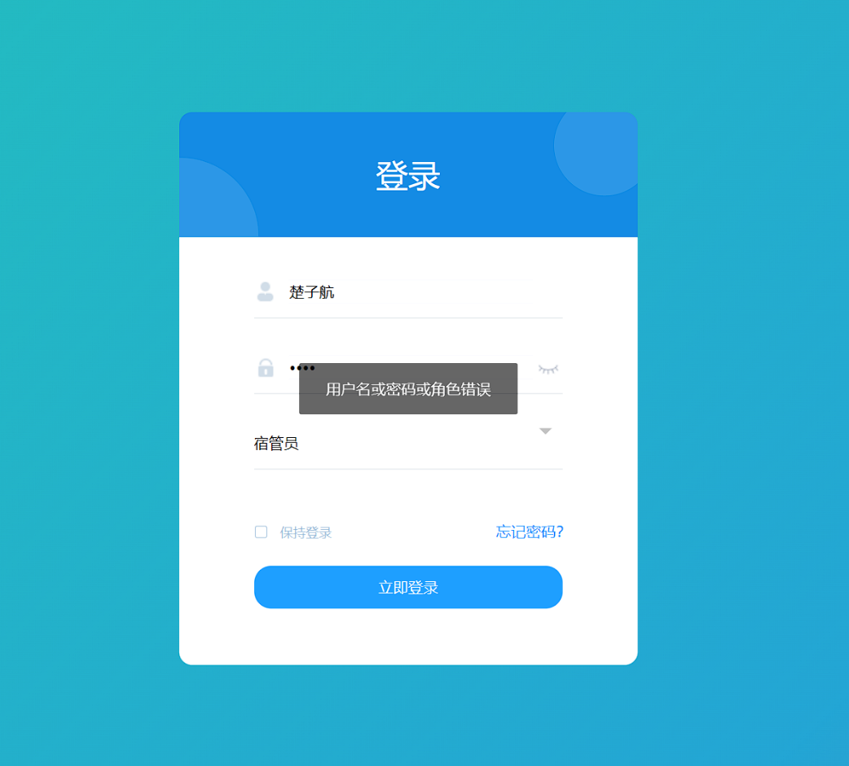测试用例A05 测试结果如图4-14所示

图4-14测试用例A05结果

4.6.2 测试结果分析

经过功能测试分析，系统能够实现预期的功能需求，包括登录系统、宿舍分配、调换审核等功能，没有出现严重的功能性缺陷或错误，证明系统拥有较高的质量和可靠性，能够满足用户的需求和期望，为学生宿舍管理提供了有效的支持和便利。

~~注：字体：宋体，字号：五号。英文字体：Times New Roman，字号：五号。段落：左对齐，固定行距20磅。~~

~~注：对应文章中参考文献标注，列出相关信息。~~

**广东工商职业技术大学 毕业设计（论文）--XXXXXXXX(题目)**

**参考文献**

[1]李政.互联网时代高校学生宿舍管理思考[J].科技经济导刊，2020,28(34):208-209.

[2]梁金辉，王帅铭，段蒙琪，商鹏.疫情防控角度下高校学生宿舍管理对策研究[J].大学教育，2022,(05）.

[3]井月.高校学生宿舍管理系统功能需求分析—基于学生管理的角度[J].中国管理信息化,2018,21(05).

[4]王慧敏.基于Web的高职院校学生宿舍管理系统的设计于实现[J].内蒙古科技于技术,2020,(17).

[5]蒋晟，陈科.基于SpringBoot的学生宿舍管理系统的设计于实现[J].现代信息科技,2021,5(12).

[6]覃勇，尉成玉.基于B/S结构的高校宿舍管理系统的设计于实现[J].信息与电脑，2016，（24）.

[7]王景.基于MySql的数据库查询性能优化技术研究[J].电脑与电信,2022,(06).

[8]傅莞龙，张传武，彭安金.使用Spring Data和JPA在JavaEE系统中简化持久层[J].电子世界,2017,(06).

[9]刘启伟.基于Vue.js框架的Web前端开发工具的设计与实现[D].北京:北京邮电大学，2021.

[10]张宇,王映辉,张翔南.基于Spring的MVC框架设计与实现[J].计算机工程,2010,36(04):59-62.

**广东工商职业技术大学 毕业设计（论文）--XXXXXXXX(题目)**

致 谢

本毕业设计（论文）是在~~XX~~老师的亲切关怀和悉心指导下完成的，从选题到最终的完成有赖于XX老师不懈的支持和细致指导，不断地对我的设计（论文）给予适宜的建议和修改意见。除了敬佩XX老师的专业水平以外，他的治学严谨和科学研究的精神也是我永远学习的榜样，并将积极影响我今年的学习和工作，他严肃的科学态度、精益求精的工作作风，深深地感染和激励着我。在这个艰难而枯燥的过程中，XX老师在思想上给予我以坚持不懈的力量，使得我顺利完成了毕业设计（论文），在此谨向XX老师致以诚挚的谢意和崇高的敬意。其次，感谢传授我们专业技术知识的所有老师，感谢身边的同学给了我无数的关心和鼓励。**~~（内容仅供参考）~~**

注：字体：宋体，字号：小四。段落：左对齐，首行缩进2个字符，行距：固定值23磅。